TARTE COCO CHOCOLAT
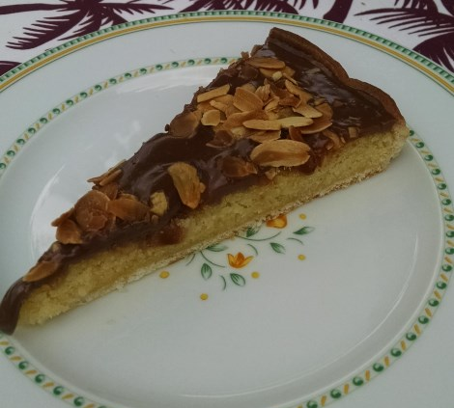

Ingrédients pour 8 personnes :

1 fond de pâte sablée
150 gr de beurre
150 gr de sucre
150 gr de noix de coco râpée
4 œufs
200 gr de chocolat
1 dl de crème fraîche
1 moule à tarte de 27 cm
Amandes effilés pour le décor (facultatif)


• Préchauffez le four Th 7 (210°C). Étalez la pâte et disposez-la dans un moule à tarte.
• Faites fondre le beurre et mélangez-le avec la noix de coco râpée, les œufs et le sucre en poudre.
• Versez le mélange obtenu dans le fond de la tarte et faire cuire 20 minutes.
• Pendant la cuisson, faites fondre le chocolat et la crème fraîche au bain-marie. Le mélange doit être lisse mais pas trop liquide.
• Sortez la tarte du four et versez dessus le chocolat fondu encore chaud.
• Pour décorer, il est possible de parsemer sur la tarte, d'amandes effilées préalablement dorées au four ou à la poêle.

